Муниципальное автономное дошкольное образовательное учреждение детский сад № 11 «Умка» г. Павлово

Консультация
«Художественная литература
как средство речевого развития»

Подготовила:
ВоспитательТюрина И.В.

декабрь 2021г.
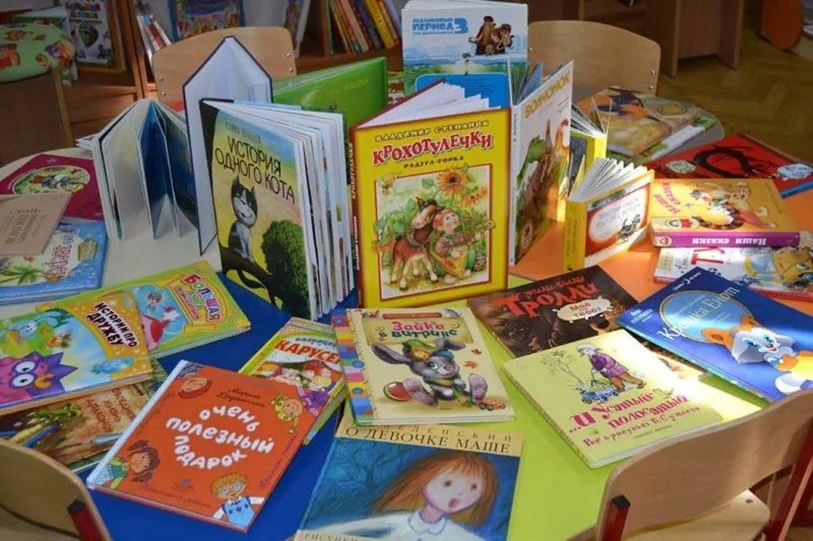
Проблема приобщение детей дошкольного возраста к художественной литературе на данный момент весьма актуальна. И здесь огромное значение приобретает овладение народным наследием, естественным образом приобщающего ребенка к основам художественной литературы. По словам В.А. Сухомлинского, «чтение книг – тропинка, по которой, умелый, умный, думающий воспитатель находит путь к сердцу ребенка». Поэтому одна из главнейших задач воспитателя детского сада – воспитание интереса и любви к книге, чтению, развитие литературной речи.
Отсюда возникает вопрос: Что дает детям художественная литература?
Ответ заключается в том, что художественная литература является средством эстетического, нравственного и социального воспитания детей, способствует повышению их познавательной и творческой активности, дает ребенку образцы правильного литературного языка.
Знакомство малышей с книгой начинается с миниатюр народного творчества – потешек, песен, народных сказок. Глубокая человечность, моральная направленность, образность языка – особенности этих фольклорных произведений.
Потом дошкольникам читают авторские сказки, стихи, рассказы, доступные им. Путешествие в мир литературы развивает воображение, фантазию детей, побуждает их самих к сочинительству.
Дети старшего дошкольного возраста способны более глубоко осмыслить содержание литературного произведения и уже осознать их жанры (сказка, стихотворение, рассказ). Сказки раскрывают меткость и выразительность русского слова, показывают, как богата родная речь юмором, живыми и образными выражениями, сравнениями. В стихах дошкольники улавливают музыкальность, напевность, образность русской речи, в рассказах узнают лаконичность и точность слова, начинают осознавать события, которых не было в их личном опыте и обращать внимание на то, какими словами автор характеризует и самих героев, и их поступки.
Задача педагога при ознакомлении детей с художественной литературой — формировать у них интерес к книге, умение воспринимать и понимать прочитанный текст, учить отвечать на вопросы по содержанию, самостоятельно пересказывать небольшие отрывки из сказки, рассказа, развивать умение сопереживать, сочувствовать героям, давать им элементарную характеристику и оценку их поступков.

Следующий вопрос:Как проходят занятия по художественной литературе?
Методика проведения занятий по художественному чтению и рассказыванию и его построение зависят от типа занятия, содержания литературного материала и возраста детей.
В структуре типичного занятия можно выделить три части.
В первой части происходит знакомство с произведением, основная цель – обеспечить детям правильное и яркое восприятие путем художественного слова.
Во второй части проводится беседа о прочитанном с целью уточнения содержания и литературно-художественной формы, средств художественной выразительности.
В третьей части организуется повторное чтение текста с целью закрепления эмоционального впечатления и углубления воспринятого.
Проведение занятия требует создания спокойной обстановки, четкой организации детей, соответствующей эмоциональной атмосферы.
Какова роль художественной литературы в речевом развитии детей?
Речевое развитие дошкольника включает: владение речью как средством общения и культуры, обогащение активного словаря, развитие связной, грамматически правильной диалогической и монологической речи, развитие звуковой и интонационной культуры речи, фонетического слуха. Обогащать и совершенствовать эти умения помогает художественная литература.
Регулярное чтение с дошкольниками является залогом того, что ребенок будет иметь большой словарный запас, грамотно строить предложения, выразительно и красиво говорить. Помимо этого, чтение развивает интеллект, дает новые знания, вырабатывает привычку к познанию, формирует усидчивость. Обращение к книге играет очень важную роль в развитии памяти, внимания, воображения.
Рассмотрим методы ознакомления с художественной литературой:
1.Чтение воспитателя по книге или наизусть. Это дословная передача текста. Читающий, сохраняя язык автора, передает все оттенки мыслей писателя, воздействует на ум и чувства слушателей. Значительная часть литературных произведений читается по книге;
2. Рассказывание воспитателя. Это относительно свободная передача текста (возможны перестановки слов, замена их, толкование). Рассказывание дает большие возможности для привлечения внимания детей;
3. Инсценированные. Этот метод можно рассматривать как средство вторичного ознакомления с художественными произведениями;
4. Заучивание наизусть. Это одно из наилучших средств развития памяти и умственных способностей, эстетического и нравственного воспитания.
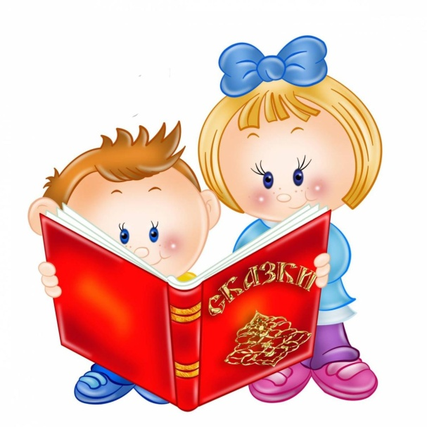
Таким образом, отмечаем, что систематическое и целенаправленное использование разного рода художественных произведений как средства развития речи, а также правильно организованной работы, определяет возможность плодотворного развития речи дошкольников. Процесс речевого развития посредством литературных произведений будет более эффективным если в нем будут принимать участие дети, педагоги и родители.

Список литературы

1. Аникин В.П. Русская народная сказка. Москва “Просвещение”, 2011.
2. Гурович Л. Открыть перед ребенком мир словесного искусства. //Дошкольное воспитание, 2004, №8.
3. Журавлева В.Н. Проектная деятельность старших дошкольников, Волгоград, «Учитель», 2013.
4. Логинова В.И. Ребенок и книга. Санкт-Петербург “Акцидент”, 2006.
5. Ушакова О.С. Гавриш Н.В., Знакомим дошкольников с литературой. Москва “ТЦ Сфера”, 2003.

